**Derivación en varias variables**

**Derivada respecto a unha variable**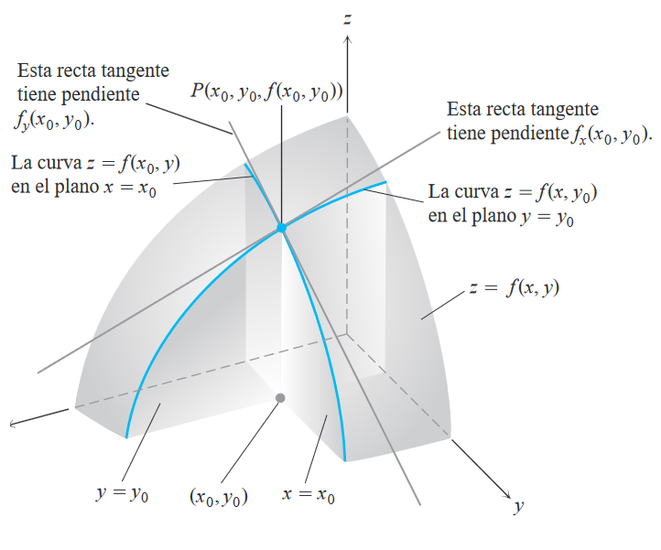

* Se escollemos un valor concreto para unha variable (ex: y=y0), podemos obter un plano cunha **curva** que representa a variación de f(x,y0) respecto de
* fx (x0,y0) = (x0, y0) é a pendente da recta tanxente no punto P(x0, y0, f(x0,y0)) á curva obtida como intersección da superficie z=f(x,y) co plano y=y0.
* Esta será a **tasa de variación de z**=f(x,y) respecto de **x**, para **y=y0**.. A definición é análoga para atopar a tasa de variación respecto de y.

**Derivadabilidade**

* A función f é derivable respecto a x no punto (x0, y0) se existe e é real o seguinte límite: $\lim_{h→0}\frac{f(x+h, y_{0}) - f(x_{0}, y_{0})}{h}$
* Este límite será a **derivada parcial de f respecto á variable x** no punto **(x0, y0).**
* Denótase por (x0, y0), D1 f(x0, y0) ou fx(x0, y0)

**Cálculo de derivadas**

* Para calcular a derivada parcial respecto a unha variable, considérase a outra variable como unha **constante**, e derívase respecto á variable pedida.
* Logo, evalúase a derivada no punto pedido.
* **Exemplo**: Derivar f(x,y) = x2 - 2xy - 3y2 respecto a x en (3,1)
  + $\frac{δf}{δx}$ (x, y) = 2x - 2y
  + $\frac{δf}{δx}$ (3, 1) = 6 - 2 = 4
* **Exemplo:** Derivadas parciais da función de tres variables, f(x, y, z) = x2 + 2y2 + 3z2 + 4xy + 5xz + 6yz
  + $\frac{δf}{δx}$ (x, y, z) = 2x + 4y + 5z
  + $\frac{δf}{δy}$ (x, y, z) = 4y + 4x + 6z
  + $\frac{δf}{δz}$ (x, y, z) = 6z + 5x + 6y

**Plano tanxente**

* Para superficies (funcións de 2 variables) suficientemente regulares, as dúas rectas tanxentes anteriores definen un **plano tanxente á gráfica** no punto P(x0, y0, f(x0, y0)). Está definido pola ecuación:
* z = f(x0, y0) + (x0, y0)*(x-x0) + (x0, y0)*(y-y0)
* **Exemplo:** Plano tanxente a z = $\sqrt{16 {-x}^{2}{-y}^{2}}$ no punto (1,1, $\sqrt{14}$)
  + Calculamos as derivadas parciais e evaluámolas no punto.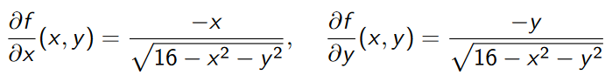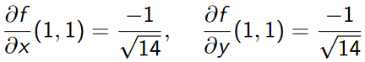
  + Obtemos a ecuación do plano: 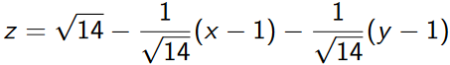

**Derivadas parciais de segunda orde**

* Resultado de derivar de novo a derivada dunha función
* Denótanse por $\frac{δ^{2}f}{δx^{2}}(x,y), \frac{δ^{2}f}{δy^{2}}(x,y), \frac{δ^{2}f}{δx^{}δy^{}}(x,y), \frac{δ^{2}f}{δy δx^{}}(x,y)$
* Alternativamente, $f_{xx}(x,y), { f}_{yy}(x,y), { f}_{xy}(x,y), { f}_{yx}(x,y)$

**Teorema das derivadas parciais**

* Se ff(x,y) e as súas derivadas parciais fx, fy, fxy e fyx están definidas nunha rexión que conteña (a,b) e son continuas en (a,b): **fxy(x,y) = fyx(x,y)**
* **Matriz Hessiana: Hf(x,y) = **

**Vector gradiente**

* Sexa f(x,y) unha función cuxas derivadas fx e fy son continuas. O seu **vector gradiente é $∇T(x, y ) = ( f_{x}(x,y), f_{y}(x,y,) )$**
* **Propiedades:**
  + O vector ▽f(x0,y0) apunta na dirección e sentido no cal a función f crece máis rapidamente partindo de (x0,y0)
    - O vector -▽f(x0,y0) apunta na dirección e sentido no cal a función f decrece máis rapidamente partindo de (x0,y0)
  + O vector gradiente é perpendicular á curva de nivel que pasa por (x0,y0)

**Función vectorial**

* Unha función vectorial de n variables asocia vectores do seu dominio con vectores na súa imaxe.
* O dominio é un subconxunto de Rn, a imaxe é un subconxunto de Rm con m>1
* A **matriz jacobiana** da función será a matriz **m**x**n** cuxos elementos son as derivadas parciais de f.
  + Exemplo: Dada f(x,y,z) = (2x-yz, y*cos(x)+z) [n=3, m=2]



**Regra da cadea (composición)**

* Sean as funcións vectoriais g: Rn→Rm e f: Rm→Rp, e todas as súas derivadas parciais son continuas. Entón, verifícase:

**Caso 1 (1→2→1)**

* Caso 1: 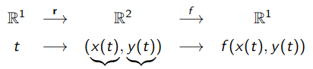
* A composición w(t):= (fºr)(t) = f( r(t) ) será unha función dunha soa variable, cuxa derivada será:
  + D(fºr) = Df( r(t) ) * Dr(t)
  + = ($\frac{δf}{δx}(r(t))\frac{δf}{δy}(r(t))$

* 
  + = ($\frac{δf}{δx}(r(t))x'(t) + \frac{δf}{δy}(r(t))y'(t)$)
* Exemplo: Dado f(x,y) = x2+y3, onde x(t) = et e y(t)=e-t, w(t):=f(x(t),y(t)), achar dw/dt
  + fx(x,y) = 2x, fy(x,y)=3y2, x’(t)=et, y’(t)=-e-t
  + fx( r(t) ) = 2x(t) = 2et
  + fy( r(t) ) = 3(y(t))2 = 3e-2t
  + Pola regra da cadea: dw/dt = fx(r(t))x’(t) + fy(r(t))y’(t) = 2et*et+3e-2t(-e-t) = 2e2t-3e-3t

**Caso 2 (2→2→1)**

* Caso 2: 
* A composición w(u,v):= (fºr)(u,v) = f( r(u,v) ) será unha función de dúas variables, cuxas derivadas parciais serán:
  + = D(fºr) = Df( r(u,v) ) * Dr(u,v)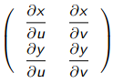
  + = (*
  + 
* Exemplo: Dado z = f(x,y) = x2+y2, onde x(u,v) = u-v e y(u,v)=u+v. Se r(u,v)= (x(u,v), y(u,v)), e w(u,v):= (fºr)(u,v)=f(x(u,v), y(u,v)), achar wu(u,v) e wv(u,v)
  + zx = 2x, zy = 2y, xu=1, xv = -1, yu=1, yv=1
  + zx 2(u-v), zy = 2(u+v)
  + Pola regra da cadea:
    - wu(u,v) = fx(r(u,v))xu + fy(r(u,v))yu = 2(u-v)*1 + 2(u+v)*1 = 4u
    - wv(u,v) = fx(r(u,v))xv + fy(r(u,v))yv = 2(u-v)*-1 + 2(u+v)*1 = 4v

**Derivación implícita**

* Nas ecuaciones do tipo y=f(x), a definición de y como función da variable x é explícita. Estará implícita se a función é do tipo **F(x,y) = 0**.
* **Método 1:** Se F(x,y) admite derivadas parciais e son continuas, entón en calqueira punto onde Fy(x,y)!=0



* **Método 2:** Baséase en empregar a regra da cadea. (este é o de fundmat)
  + Primeiro derívanse ambos membros da ecuación respecto a x, tendo en conta que y é y(x) e a súa derivada é y’(x)
  + Logo, despéxase y’(x) na ecuación resultante.
* **Exemplo:** y5 -2y -x = 0
  + Método 1: 
  + Método 2: 5y4y’ -2y’ =0, y’=

**Derivadas direccionais**

* Sexa **f**: D⊂R2→R e **u** un vector unitario en R2. A derivada de f en dirección de u en (x0,y0) é o límite (se existe):



* Relación co vector gradiente: 

**Extremos de funcións de dúas variables**

* A función f(x,y) ten, en (x0, y0):
* Un **máximo absoluto** se f(x0,y0)>=f(x,y) para todo (x,y) no dominio.
* Un **mínimo absoluto** se f(x0,y0)<=f(x,y) para todo (x,y) no dominio.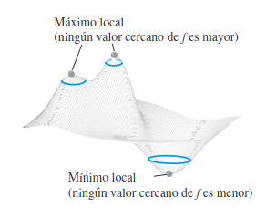
* Un **máximo relativo** se f(x0,y0)>=f(x,y) para todo (x,y) nun círculo cuxo centro é (x0,y0)
* Un **mínimo relativo** se f(x0,y0)<=f(x,y) para todo (x,y) nun círculo cuxo centro é (x0,y0)

**Puntos críticos**

* Se f(x,y) ten un extremo relativo en (x0, y0), as derivadas parciais nese punto serán **nulas**.
* Dise que (x0, y0) é un **punto crítico** da función se verifica unha das dúas condicións:
  + Ambas derivadas parciais existen no punto e son nulas
  + Algunha das dúas derivadas parciais non existe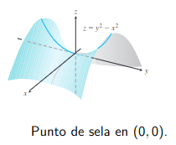
* Se (x0, y0) é un punto crítico pero non un extremo relativo, pode ser un **punto de sela**:un punto tal que en cada disco aberto con centro no punto ten puntos onde f(x,y)>(x0, y0) e puntos onde f(x,y)<(x0, y0) [ver imaxe]

**Hessiano**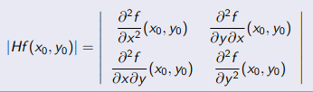

* Denomínase **Hessiano** de f no punto (x0,y0) ao determinante da matriz Hessiana.

**Criterio de derivadas parciais segundas para extremos relativos.**

* Se coñecemos que f(x,y) ten un punto crítico en (x0,y0), e que as súas derivadas parciais segundas son continuas nun círculo centrado en (x0,y0), podemos determinar que tipo de punto crítico é:
* **Máximo relativo** se |Hf(x0,y0)| > 0 e fxx(x0,y0) < 0
* **Mínimo relativo** se |Hf(x0,y0)| > 0 e fxx(x0,y0) > 0
* **Punto de sela** se |Hf(x0,y0)| < 0
* Se |Hf(x0,y0)| = 0 o criterio non serve.